日志4

本周首先对日志2中使用源牵引和负载牵引得出负载阻抗和源阻抗的功率器件GaAsFET进行了更加精准的匹配电路的设计，为随后原理图仿真奠定基础。

输出匹配网络：

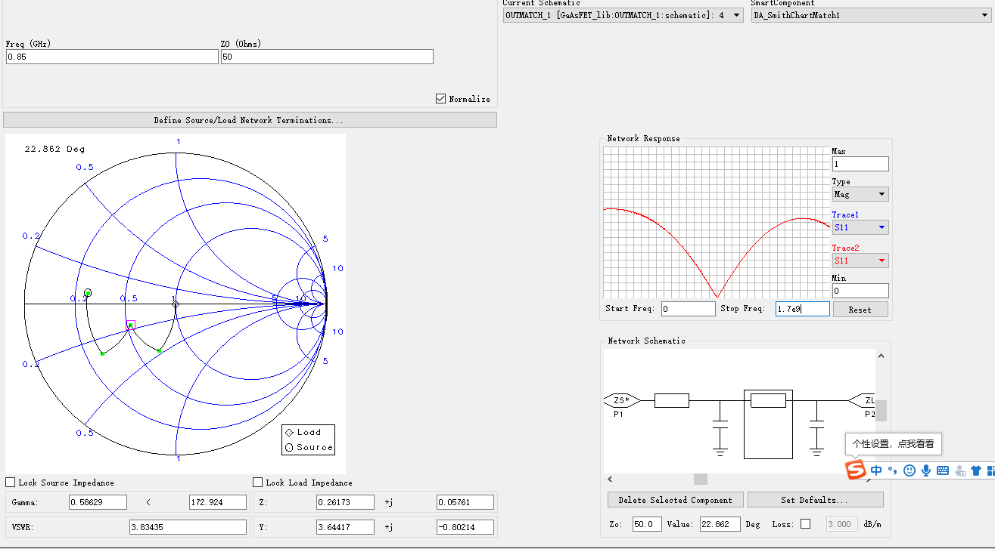

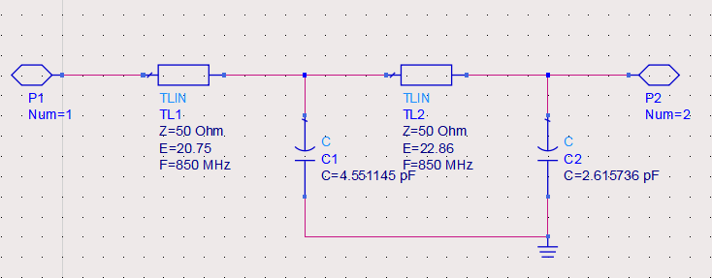

仿真极值点恰好在选择频率850MHz上：

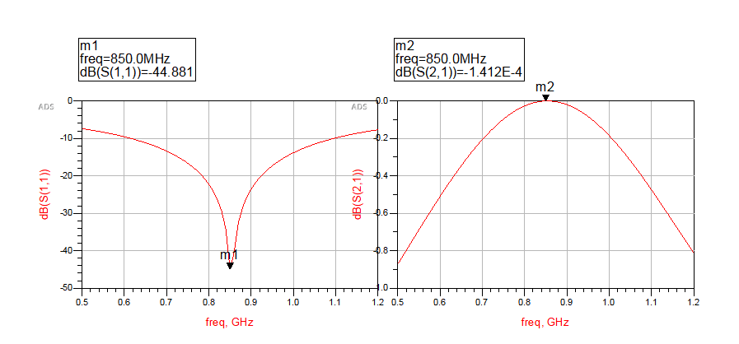

输入匹配网络：

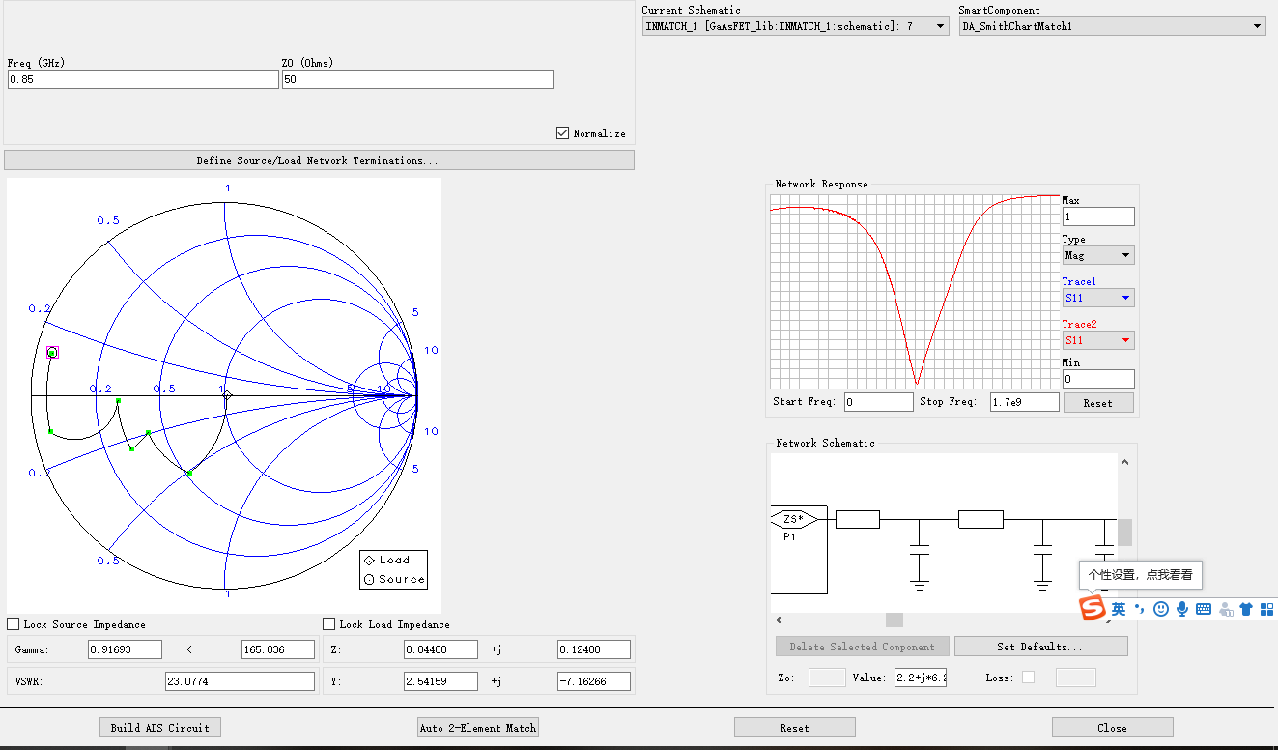

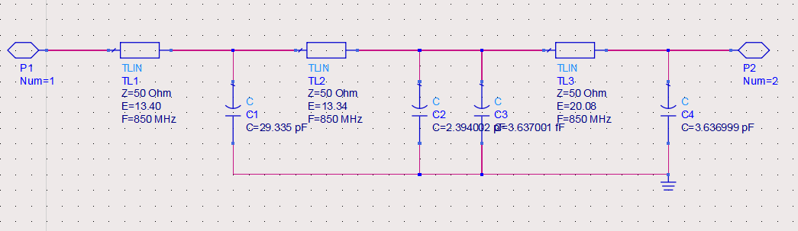

仿真极值点恰好在选择频率850MHz上：

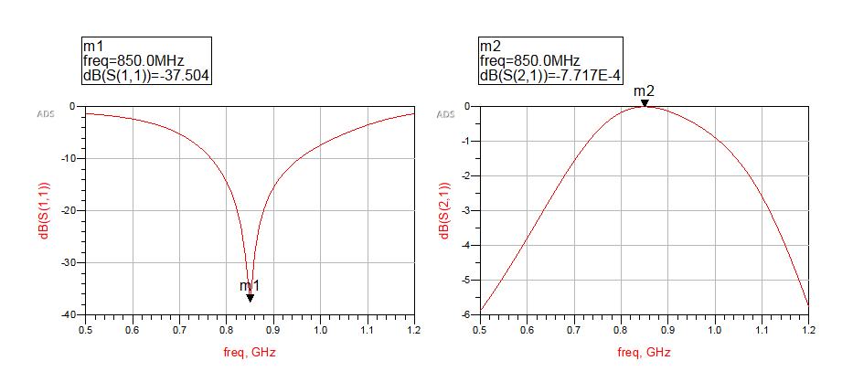

生成Symbol：

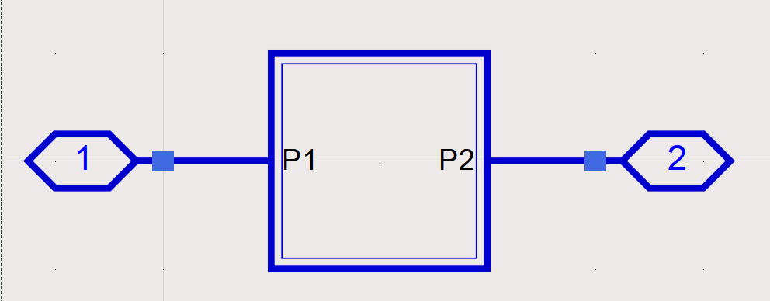

1. 原理图S参数仿真：

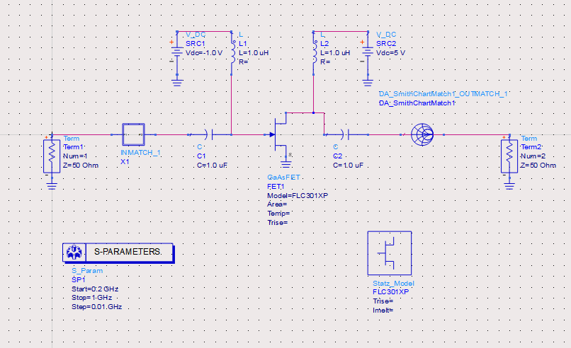

仿真结果为：

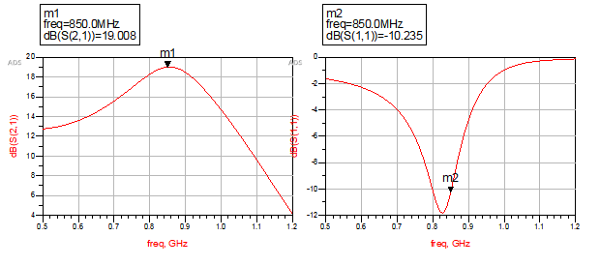

1. 原理图谐波平衡仿真

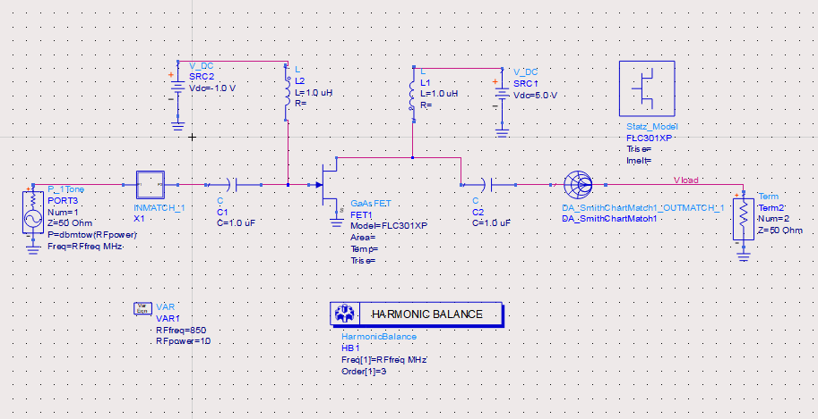

仿真结果为：

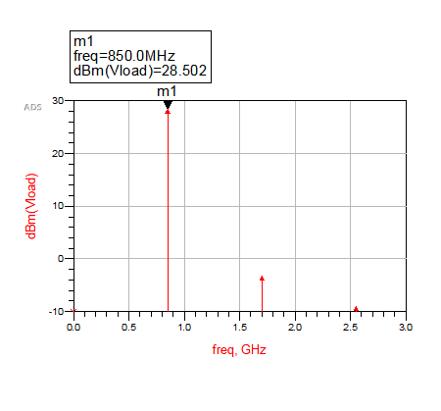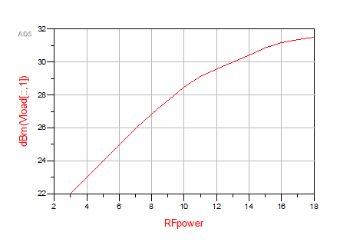

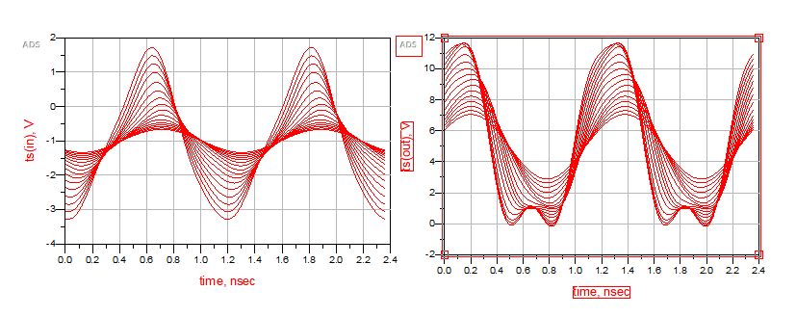

属于AB类器件。

1. 利用DesignGuide仿真

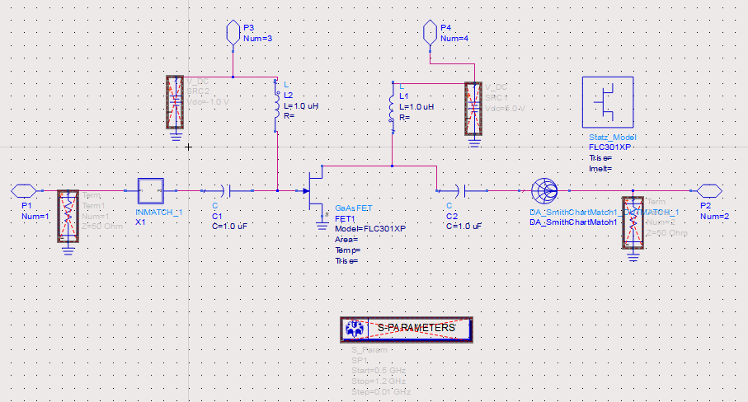

生成symbol：

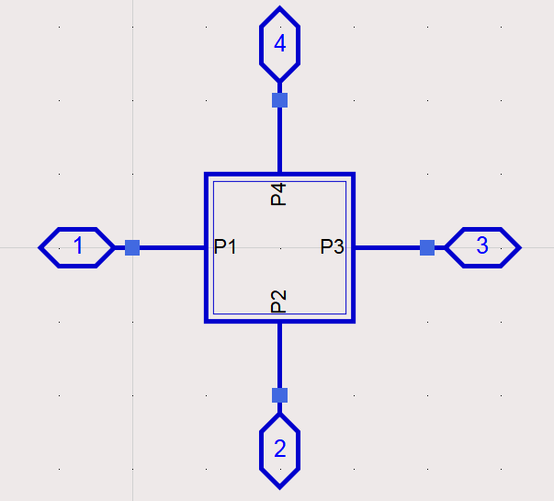

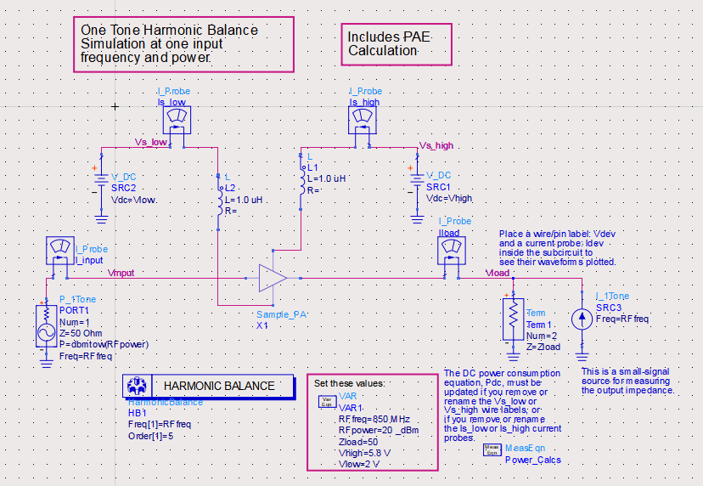

下一周将着手使用ADS通过选择静态工作点设计电路，使得功率管工作在A，B，C，AB类状态下。

2019.11.1